CỤC VIỄN THÔNG  TRUNG TÂM KIỂM ĐỊNH VÀ CHỨNG NHẬN 2  VILAS 197  ------------- | CỘNG HÒA XÃ HỘI CHỦ NGHĨA VIỆT NAM  Độc lập - Tự do - Hạnh phúc  -------------------------
Số: 0061/2014/PTN-SP | Tp Hồ Chí Minh, ngày 18 tháng 02 năm 2014

KẾT QUẢ ĐO KIỂM
MÁY ĐIỆN THOẠI DI ĐỘNG

- Đơn vị đề nghị đo kiểm:
- Tên đơn vị: CÔNG TY ĐIỆN VÀ ĐIỆN TỬ TCL ( VIỆT NAM )
- Địa chỉ: Phường Tân Biên, Thành phố Biên Hòa, Tỉnh Đồng Nai, Việt Nam
- ĐT: Fax:
2. Sản phẩm được đo kiểm:
- Tên sản phẩm: Điện thoại di động
- Ký hiệu: Alcatel One Touch 7041D
- IMEI : 860862021751229
- Hãng sản xuất: TCL Mobile International Ltd
- Nước sản xuất: Trung Quốc
(Các thông tin trên được ghi theo phiếu yêu cầu đo kiểm ngày 13/02/2014 của đơn vị đề nghị đo kiểm)
- Tình trạng mẫu: Mẫu do khách hàng mang đến Phòng Thử nghiệm.
3. Địa điểm đo kiểm:
- Phòng Thử nghiệm (VILAS 197).
- Địa chỉ: 60 Tân Canh, Phường 01, Quận Tân Bình, TP. HCM.
4. Nhóm đo kiểm:
- Nguyễn Kiều Diễm;
- Phạm Minh Trang.
5. Thời gian đo kiểm:
- Ngày 18 tháng 02 năm 2014
6. Thiết bị đo kiểm:
- CMU 200 – Universal Radio Communication Tester
7. Điều kiện môi trường:
- Nhiệt độ: 24°C
- Độ ẩm: 50%
8. Tiêu chuẩn đánh giá:
- QCVN 15:2010/BTTTT-"Quy chuẩn kỹ thuật quốc gia về thiết bị đầu cuối thông tin di động W-CDMA FDD "
9. Nội dung đo kiểm:

STT | Chỉ tiêu đo kiểm | Cơ quan công nhận / chỉ định
1 | Công suất trung bình lớn nhất | Bộ Thông tin Truyền thông  Văn phòng Công nhận chất lượng
2 | Công suất trung bình nhỏ nhất | Bộ Thông tin Truyền thông  Văn phòng Công nhận chất lượng
3 | Sai số tần số sóng mang | Bộ Thông tin Truyền thông  Văn phòng Công nhận chất lượng
4 | Sai số biên độ
5 | Sai số vector biên độ
6 | Sai số pha | Bộ Thông tin Truyền thông  Văn phòng Công nhận chất lượng
7 | Chất lượng dạng sóng | Bộ Thông tin Truyền thông  Văn phòng Công nhận chất lượng
8 | Phổ tín hiệu đầu ra | Bộ Thông tin Truyền thông  Văn phòng Công nhận chất lượng
9 | Độ rộng băng thông | Bộ Thông tin Truyền thông  Văn phòng Công nhận chất lượng
10 | BER | Bộ Thông tin Truyền thông  Văn phòng Công nhận chất lượng
11 | BLER | Bộ Thông tin Truyền thông  Văn phòng Công nhận chất lượng
12 | DBLER | Bộ Thông tin Truyền thông  Văn phòng Công nhận chất lượng
10. Kết quả đo kiểm:
- Kết quả đo kiểm chi tiết trong phụ lục kèm theo.
- Kết quả đo kiểm chỉ có giá trị với mẫu đo kiểm.

ĐẠI DIỆN NHÓM ĐO KIỂM  PHẠM MINH TRANG | QUẢN LÝ KỸ THUẬT  NGUYỄN PHÚ CƯỜNG

PHỤ LỤC
(Kèm theo kết quả đo kiểm số 0061/2014/PTN-SP)

Date & Time: Tuesday, February 18, 2014 10:46:13 AM
Operator: noname
CMU Ident: Rohde&Schwarz,CMU 200-1100.0008.02,121644,V5.20
Options: B11/B12,B21Var14,B54Var14,B56Var54,B66,COPROC_FULL,B83,B89,B95,WDDC400,K16,K17,K20,K21,K22
K23,K24,K27,K28,K29,K42,K43,K56,K57,K58,K59,K60,K61,K62,K63,K64,K65,K66,K67,K68,K69,K83,K84
K85,K86,K88,K839,K849,K859,K869,FMR7,Intel Celeron M,480 MB
rxtx1
Sequence: - - -

Test Name and Condition Lower Limit Upper Limit Measured Value Unit P/F

Operating Band I, Channel DL/UL 10562/9613, RF Level -36.0 dBm, Attenuation (In/Out) 15.0 / 15.0 dB

P-CPICH: -4.42 dB, P-SCH: -9.42 dB, S-SCH: -9.42 dB, P-CCPCH: -6.42 dB, S-CCPCH: -6.42 dB

PICH: -9.42 dB, AICH -9.42 dB, DPDCH (Code 6): -11.42 dB, DPCCH/DPDCH Offset 0.00 dB

MCC 1, MNC 1, LAC 1 CallType RMC 12.2 kbps DL/UL, Test Loop Mode 2

IMSI: 001010123456789,Serial Number: 86086202-175121-1

Call to Mobile: Passed
DL Channel 10562, Attenuation (In/Out) 30.0 / 30.0 dB, Averaging: 10, UE Power Class 3

Maximum RMS Power: 21.00 25.00 21.40 dBm Passed
DL Channel 10562, Attenuation (In/Out) 30.0 / 30.0 dB, Averaging: 10

Minimum RMS Power: -50.00 -54.61 dBm Passed
DL Channel 10562, Attenuation (In/Out) 30.0 / 30.0 dB, Averaging: 10, RF Target Level 10.0 dBm

WCDMA Demodulation (Maximum Values)

Carrier Frequency Error: -200.00 200.00 -3.19 Hz Passed
Magnitude Error (RMS): 17.50 2.01 % Passed
Magnitude Error (Peak): -50.00 50.00 14.57 % Passed
Error Vector Magnitude (RMS): 17.50 3.44 % Passed
Error Vector Magnitude (Peak): -50.00 50.00 20.82 % Passed
Phase Error (RMS): 10.00 1.59 ° Passed
Phase Error (Peak): -45.00 45.00 11.01 ° Passed
Waveform Quality: 0.94 1.00 Passed
DL Channel 10562, Attenuation (In/Out) 30.0 / 30.0 dB, Averaging: 10

ACLR FFT/OBW, 640 Chips (Average Values)

ACLR Channel -2 (RMS): -43.00 -52.94 dBc Passed
ACLR Channel -1 (RMS): -33.00 -38.61 dBc Passed
ACLR Channel +1 (RMS): -33.00 -39.02 dBc Passed
ACLR Channel +2 (RMS): -43.00 -53.10 dBc Passed
Occupied Bandwidth: 5.00 4.19 MHz Passed
DL Channel 10562, Attenuation (In/Out) 30.0 / 30.0 dB, Averaging: 41

RF Level -102.0 dBm, P-CPICH -4.4 dB, DPDCH -11.4 dB, OCNS -6.4 dB

BER: 0.10 0.00 % Passed
BLER: 1.00 0.00 % Passed
DBLER: 1.00 0.00 % Passed
DL Channel 10700, Attenuation (In/Out) 30.0 / 30.0 dB, Averaging: 10, UE Power Class 3

Maximum RMS Power: 21.00 25.00 21.43 dBm Passed
DL Channel 10700, Attenuation (In/Out) 30.0 / 30.0 dB, Averaging: 10

Minimum RMS Power: -50.00 -54.51 dBm Passed
DL Channel 10700, Attenuation (In/Out) 30.0 / 30.0 dB, Averaging: 10, RF Target Level 10.0 dBm

WCDMA Demodulation (Maximum Values)

Carrier Frequency Error: -200.00 200.00 2.01 Hz Passed
Magnitude Error (RMS): 17.50 1.78 % Passed
Magnitude Error (Peak): -50.00 50.00 14.83 % Passed
Error Vector Magnitude (RMS): 17.50 3.30 % Passed
Error Vector Magnitude (Peak): -50.00 50.00 22.93 % Passed
Phase Error (RMS): 10.00 1.58 ° Passed
Phase Error (Peak): -45.00 45.00 11.53 ° Passed
Waveform Quality: 0.94 1.00 Passed
DL Channel 10700, Attenuation (In/Out) 30.0 / 30.0 dB, Averaging: 10

ACLR FFT/OBW, 640 Chips (Average Values)

ACLR Channel -2 (RMS): -43.00 -56.80 dBc Passed
ACLR Channel -1 (RMS): -33.00 -46.58 dBc Passed
ACLR Channel +1 (RMS): -33.00 -44.55 dBc Passed
ACLR Channel +2 (RMS): -43.00 -56.22 dBc Passed
Occupied Bandwidth: 5.00 4.17 MHz Passed
DL Channel 10700, Attenuation (In/Out) 30.0 / 30.0 dB, Averaging: 41

RF Level -102.0 dBm, P-CPICH -4.4 dB, DPDCH -11.4 dB, OCNS -6.4 dB

BER: 0.10 0.00 % Passed
BLER: 1.00 0.00 % Passed
DBLER: 1.00 0.00 % Passed
DL Channel 10838, Attenuation (In/Out) 30.0 / 30.0 dB, Averaging: 10, UE Power Class 3

Maximum RMS Power: 21.00 25.00 21.63 dBm Passed
DL Channel 10838, Attenuation (In/Out) 30.0 / 30.0 dB, Averaging: 10

Minimum RMS Power: -50.00 -54.55 dBm Passed
DL Channel 10838, Attenuation (In/Out) 30.0 / 30.0 dB, Averaging: 10, RF Target Level 10.0 dBm

WCDMA Demodulation (Maximum Values)

Carrier Frequency Error: -200.00 200.00 1.59 Hz Passed
Magnitude Error (RMS): 17.50 1.85 % Passed
Magnitude Error (Peak): -50.00 50.00 15.37 % Passed
Error Vector Magnitude (RMS): 17.50 3.55 % Passed
Error Vector Magnitude (Peak): -50.00 50.00 24.68 % Passed
Phase Error (RMS): 10.00 1.72 ° Passed
Phase Error (Peak): -45.00 45.00 12.50 ° Passed
Waveform Quality: 0.94 1.00 Passed
DL Channel 10838, Attenuation (In/Out) 30.0 / 30.0 dB, Averaging: 10

ACLR FFT/OBW, 640 Chips (Average Values)

ACLR Channel -2 (RMS): -43.00 -55.31 dBc Passed
ACLR Channel -1 (RMS): -33.00 -45.36 dBc Passed
ACLR Channel +1 (RMS): -33.00 -43.44 dBc Passed
ACLR Channel +2 (RMS): -43.00 -55.12 dBc Passed
Occupied Bandwidth: 5.00 4.17 MHz Passed
DL Channel 10838, Attenuation (In/Out) 30.0 / 30.0 dB, Averaging: 41

RF Level -102.0 dBm, P-CPICH -4.4 dB, DPDCH -11.4 dB, OCNS -6.4 dB

BER: 0.10 0.00 % Passed
BLER: 1.00 0.00 % Passed
DBLER: 1.00 0.00 % Passed
Call Release Test: Passed

MS Serial Number: 86086202-175121-1
Result: 56 Tests passed / 0 Tests failed (Execution Time: 60.8 Seconds)

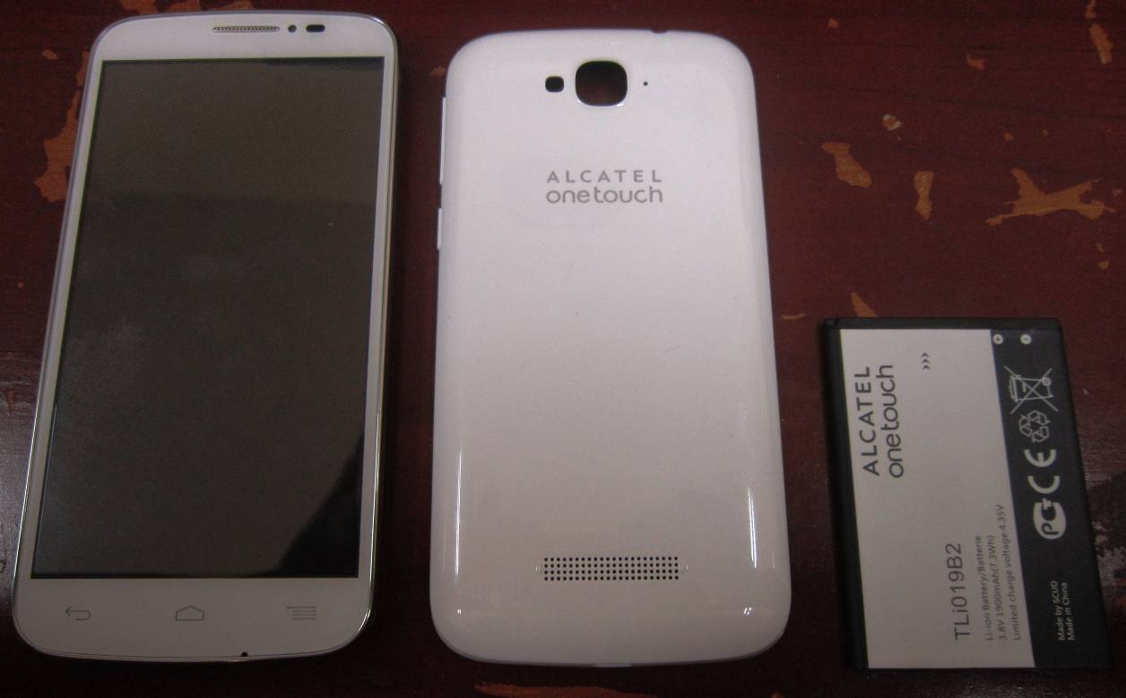
Hình 1: Mặt trước của máy, nắp và pin.

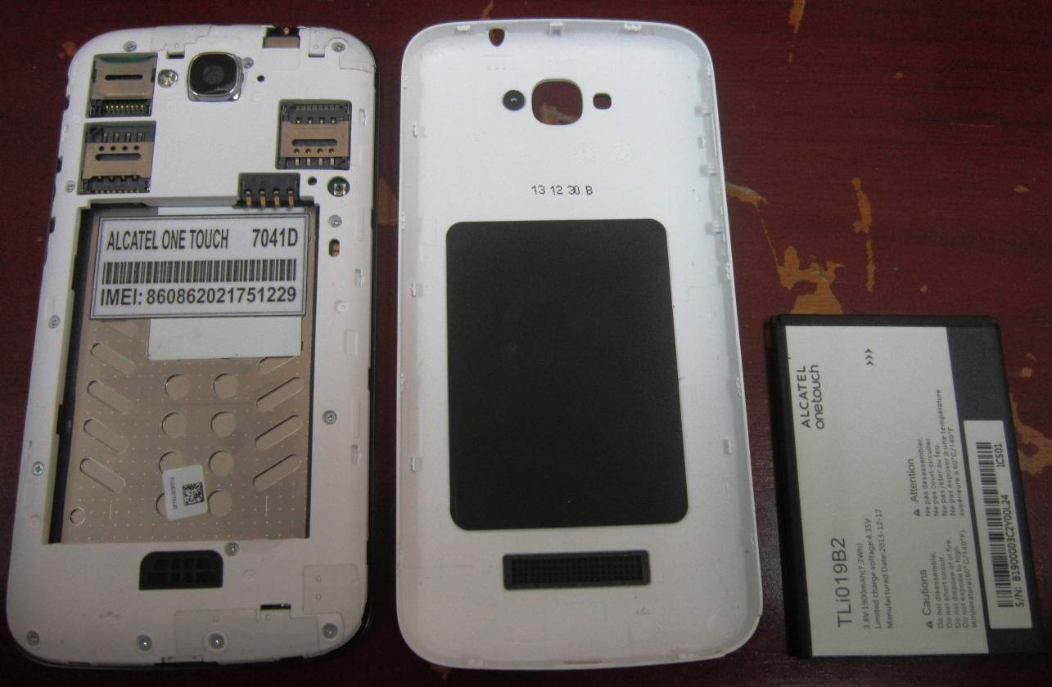

Hình 2: Mặt sau của máy, nắp và pin.
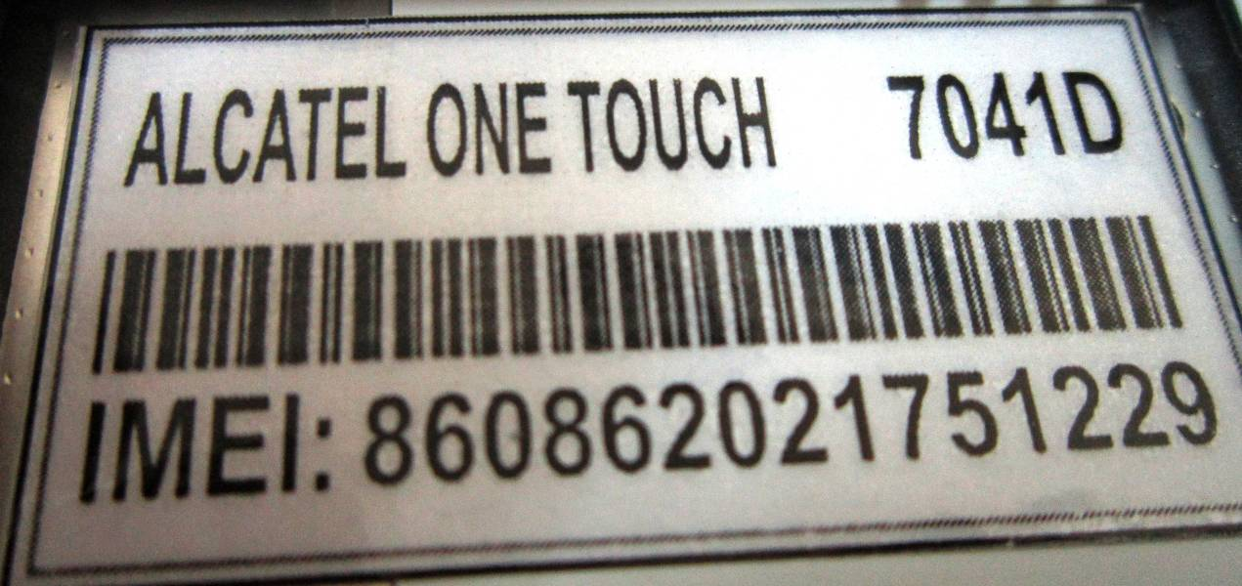

Hình 3:Ký hiệu, số IMEI của máy.

